Муниципальное казённое общеобразовательное учреждение «Средняя общеобразовательная школа с.Ленинское»

Методическая разработка
внеклассного мероприятия
по теме: «В мире соблазнов»
(для 3-4 классов)

Учителя начальных классов
Савченко Лилии Александровны

с.Ленинске, 2016 г
Методические рекомендации: данная методическая разработка предназначена для проведения внеклассных мероприятий и классных часов, рассчитана на учащихся 6 – 7 классов. Подростки в этом возрасте начинают мыслить быстрее (развивается формально-логическое мышление), с радостью воспринимают задания, в которых нужно поразмышлять. В этом возрасте дети уже хотят самостоятельности и большинство из них имеют карманные деньги, поэтому они часто сами выбирают, чем заниматься, что пить и что есть.

Актуальность: все изучаемые объекты очень популярны у подростков. Они несут в себе угрозу для здоровья, как детей, так и взрослых, иногда приводя к необратимым последствиям. Поэтому необходимо твердое убеждение в сохранности здоровья и личной ответственности за свое физическое и психологическое состояние.

Мероприятие проводится в виде беседы с элементами игры, используется коллективная форма работы.

Цель: выяснить влияние на организм человека всех изучаемых объектов.

Задачи:
Образовательные: показать учащимся, какое влияние оказывает частый просмотр телевизионных передач, работа на компьютере, прослушивание громкой музыки на их здоровье и психику, дать рекомендации к просмотру телевизионных программ. Выявить особенности неправильного питания и влияние его на здоровье организма.
Развивающие: развивать умения наблюдать, делать выводы и навыки коллективной работы.
Воспитательные: воспитывать стремление к здоровому образу жизни.

Оборудование: проектор, компьютер, презентация.

План мероприятия

- Орг. момент
- Ход мероприятия
(Слайд 2)
Единственный способ сохранить здоровье — это есть то,
чего не хочешь, пить то, чего не любишь, и делать то, что не нравится.
(Марк Твен)
Как вы понимаете это высказывание? Что хотел показать автор этим высказыванием? (предположения учащихся)
Здоровье современного ребенка постоянно подвергается опасности. У подростков очень много соблазнов, которые часто приводят к необратимым последствиям.
Сегодня мы поговорим о некоторых соблазнах и о том, какое они оказывают влияние на растущий организм.

(Слайд 3)
Отгадайте загадки:
- Он быстрее человека
Перемножит два числа,
В нем сто раз библиотека
Поместиться бы смогла,
Только там открыть возможно
Сто окошек за минуту.
Угадать совсем несложно,
Что загадка про… (Компьютер)

- Он пластмассово-железный,
Говорить с ним бесполезно.
Почему же все подряд
С ним так часто говорят? (Телефон)
- Шипучка! Пузырьки шипят!
Все обожают … (Лимонад)

- «Хубба-бубба», «Орбит», «Ригли»
Детвора жевать привыкли.
Пользы нет в ней никакой.
Зато вред несет большой. (Жвачка)

- Ими затыкают уши,
Чтобы музыку послушать. (Наушники)

- В пакетик расфасованы, красиво упакованы.
Ломтики хрустящие, к себе детей манящие.
Кто в пищу их употребляет,
Гастритом часто тот страдает. (Чипсы)

- Вот так дом: одно окно,
Каждый день в окне — кино.
Живет в нем вся Вселенная,
А вещь — обыкновенная. (Телевизор)

(Слайд 4)
Как вы думаете, какое влияние телевизор и компьютер оказывают на здоровье человека? (предположения учащихся).

(Слайд 5, 6)
Влияние телевизора
Телевидение прочно вошло в нашу жизнь. Но злоупотребление просмотром телепередач оказывает отрицательное влияние на здоровье. Научные исследования показали, что через 60 мин. Непрерывного сидения у телевизора наступает снижение остроты зрения и способности различать цвета. Зрительная информация, получаемая с экрана телевизора, вызывает перенапряжение нервной системы. Нервные клетки оказываются «перегруженными» ненужной информацией, у детей наступает переутомление, вследствие чего ухудшается память, ослабевает внимание, и возникают проблемы с усвоением учебного материала. При этом телевизионные передачи вызывают не просто усталость, а перевозбуждение.
Другая опасность телевидения заключается в том, что у ребенка может возникнуть самая настоящая зависимость, страсть к телевидению, замещение им всех остальных ценностей, которое называют телеманией.

(Слайд 7)
Влияние компьютера
Современные компьютеры являются мощным источником электромагнитного излучения.
Учёные и медики не остаются в стороне от этой проблемы. Уже сотни исследований были проведены для изучения воздействия искусственных электромагнитных полей на здоровье ребёнка. Поначалу симптомы не казались опасными – утомляемость, головные боли, нарушение сна. Но дальнейшие исследования привели к менее оптимистическим выводам: снижение сопротивляемости организма к внешним воздействиям, изменение кровяного давления, нарушение работы нервной и иммунной систем, возникновение опухолей, развитие лейкемии и астении.
Электромагнитное излучение влияет также на ДНК, вызывая мутации.

Рекомендации:
- Без вреда для зрения и развития нервной системы младшие школьники могут смотреть телевизионные передачи не более 2 – 3 раз в неделю с продолжительностью до 60 мин. Для старших школьников допустимая длительность пребывания у телеэкранов до 1,5 часов с обязательными перерывами.
- При работе с компьютером необходимо разумное сочетание времени труда и отдыха. Детям рекомендуется проводить за компьютером не более 2 часов в день и поменьше играть, делая перерывы не менее чем на 15 мин.
- Для профилактики заболеваний органов дыхания необходимо чаще протирать экраны телевизора и монитора.

(Слайд 8)
Какое влияние на здоровье оказывает прослушивание громкой музыки? (предположения учащихся)

(Слайд 9)
Наушники
Шум нарушает деятельность нервных центров головного мозга, замедляя все нервные реакции. При этом могут возникать головные боли, головокружения, расстройства сна. При высокой интенсивности шума человек хуже видит и реагирует на происходящее. Прослушивание музыки повышенной громкости на дискотеках, концертах, через наушники снижает слух у подростков до уровня 85-летних стариков.

(Слайд 10)
Мобильный телефон признан самой опасной для здоровья человека «игрушкой» ХХI века. Как вы думаете почему? (предположения учащихся)

(Слайд 11, 12)
Сотовый телефон
Чем меньше ребёнок, тем больше его мозг подвергается воздействию электромагнитного излучения от сотового телефона. Такие изменения, хоть и не постоянные, но достаточно продолжительные, способны нарушать работу нервной системы. Этим могут объясняться выявленные в некоторых исследованиях нарушения сна, раздражительность и даже неврозы у детей, пользующихся мобильными телефонами.
Многие дети часто отправляют СМС-сообщения или излишне увлекаются играми, встроенными в сотовые. Такое напряжение на растущие кисть и пальцы может вызывать различные патологии костей и суставов.
Кроме того, играя, ребёнок вынужден рассматривать мелкое изображение, долго смотрит на подсвеченный экран, всё время находящийся на одном расстоянии. Это излишне нагружает глаза и может очень негативно повлиять на зрение.
Медиками рассматриваются и другие вероятные неблагоприятные последствия использования мобильных телефонов детьми:
- снижение умственных и познавательных способностей,
- ухудшение памяти,
- снижение внимания,
- головные боли,
- снижение иммунитета,
- предрасположенность к эпилепсии,
- усугубление хронических заболеваний.
Есть также мнение, что в целом пользование сотовыми телефонами замедляет развитие ребенка.

Кроме этих вещей на здоровье огромное влияние оказывает и то, чем мы питаемся. Чипсы, сухарики, газировка, вот любимые лакомства современного подростка.
Как вы думаете, чем опасно употребление в пищу чипсов и сухариков? (предположения учащихся)
(Слайд 13) – фильм о вреде чипсов и сухариков – 1мин 31сек.

(Слайд 14)
Сладкая газировка вредна в любых количествах. Почему? (предположения учащихся)
(Слайд 15)
Вред газировки
Содержащийся в ней сахар вызывает ожирение и диабет, растворенная углекислота нарушает кислотно-щелочной баланс в желудке, вызывая гастриты и язвы, а консерванты и красители, по мнению медиков, приводят к ранней смерти.
Около 20% людей в мире страдают от ожирения, проблемы связанные с лишним весом испытывает каждый второй человек на планете.
В России растет количество детей больных ожирением. Известно, что проблема детского ожирения — это семейная проблема, это значит, что вся семья ведет нездоровый образ жизни. Основная причина ожирения — увеличение калорийности дневного рациона за счет еды и напитков.
Современные люди уже давно привыкли принимать сигнал жажды тела за сигнал голода. Отсюда переедание, лишний вес, и проблемы с пищеварением. По мнению специалистов, употребление подслащенных шипучек может привести к преждевременному старению и даже ранней смерти.

(Слайд 16)
Чрезмерное употребление жевательной резинки вредно для здоровья. Почему? (предположения учащихся)

(Слайд 17)
Жвачка
При неумеренном употреблении жевательной резинки могут возникнуть следующие осложнения:
- наиболее опасно употребление жевательной резинки на голодный желудок.
- могут развиваться такие заболевания как гастрит, язва желудка.
- во рту может нарушаться ротовое пищеварение, приводя к дисбактериозу, трещим и эрозиям в уголках губ.
- могут возникать аллергические реакции, опухоли слюнных желез.
- надувание жевательной резинки нарушает прикус у детей.
- из-за жевательной резинки выпадают пломбы.
- прикрепленная к чему-либо жвачка является аккумулятором микробов.

Что можно сделать для того, чтобы сохранить свое здоровье? (высказывания учащихся)
(Вывод: соблюдение режима дня, правильное использование телевизора, компьютера, телефона и др., правильное и полезное питание).

Назовите полезные для здоровья продукты питания (высказывания учащихся).

(Слайд 18) – фильм «10 самых полезных продуктов» – 1 мин 23 сек.

А сейчас отгадав кроссворд, вы узнаете, что является самым важным в жизни каждого человека.

(Слайд 19)
Вопросы кроссворда:
- Есть лужайка в нашей школе,
А на ней - козлы и кони.
Кувыркаемся мы тут
Ровно сорок пять минут.
В школе - кони и лужайка?!
Что за чудо - угадай-ка! (Спортзал)

- Как называется комплекс упражнений, который проводят в утренние часы? (Зарядка)

- Этот овощ, всегда ценили за сладкую сочность и целебные свойства. Ведь в нем очень много витамина А (бета-каротина), очень важного для здоровья и роста человека. Этот витамин улучшает зрение. Поэтому всем детям нужно его есть как можно чаще. (Морковь)

- Как называется правильное сочетание труда и отдыха?
(Режим)

- Как называют человека, купающегося зимой в проруби?
(Морж)

- Чем богаты овощи и фрукты? (Витамины)

- Есть корень кривой и рогатый,
Целебною силой богатый.
И может, два века
Он ждет человека
В чащобе лесной
Под кедровой сосной. (Женьшень)

- Как называется наука о чистоте? (Гигиена)

(После разгадывания кроссворда ключевым словом получается слово здоровье)

(Слайд 20)
Существуют тысячи болезней, но здоровье бывает только одно. Будьте здоровы!

- Итоги и выводы
(учащиеся говорят, что нового и полезного они узнали на этом занятии).

- Рефлексия
(Слайд 21)
Формулировка правил здорового питания и правильного обращения с бытовой техникой.
Литература
- М.З.Федорова Экология человека.Культура здоровья: уч пособие 4 класс. М.:Вентана-Графф, 2003.
- Журнал Биология №6, 2007
- Журнал Биология №1, 2009
- Ресурсы интернета:
http://www.youtube.com/watch?v=5WiroEuGSRo
http://www.youtube.com/watch?v=YpZW4Ohnu1c
http://www.2мира.рф/images/stories/ustav%20podr.png
http://www.pvz.by/wp-content/uploads/2010/03/sleep-learning-300x199.jpg
http://psy.5igorsk.ru

Методическое сопровождение к работе
Автор: учитель начальных классов Савченко Лилия Александровна
Образовательное учреждение: МКОУ СОШ с.Ленинское

Тема: «В мире соблазнов»

Данная работа представляет собой презентацию с заданиями для 3-4 классов, выполненная в программе PowerPoint 2010. Этот материал можно использовать для коллективной работы с классом при проведении классных часов и внеклассных мероприятий. Использование данной презентации помогает учащимся лучше понять и осмыслить материал этой темы.

Средства обучения:
- проектор;
- интерактивная доска;
- программа PowerPoint 2010.
- При подготовке материала были использованы возможности программы PowerPoint, и ресурсы интернета.

Содержание работы

1 Слайд (без анимации).
При создании слайда были использованы фотография и надписи. Переход на другой слайд по щелчку мыши (левая кнопка) или клавиша клавиатуры стрелка вправо.
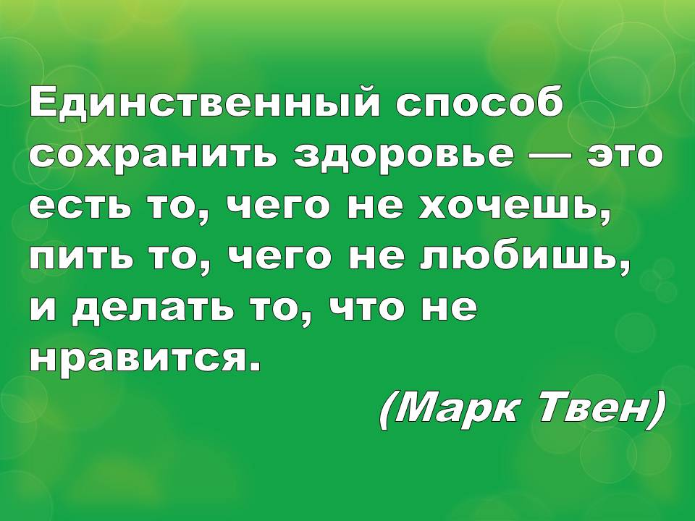

2 Слайд (без анимации).
При создании слайда использована вставка надписи. Переход на другой слайд по щелчку мыши (левая кнопка) или клавиша клавиатуры стрелка вправо.

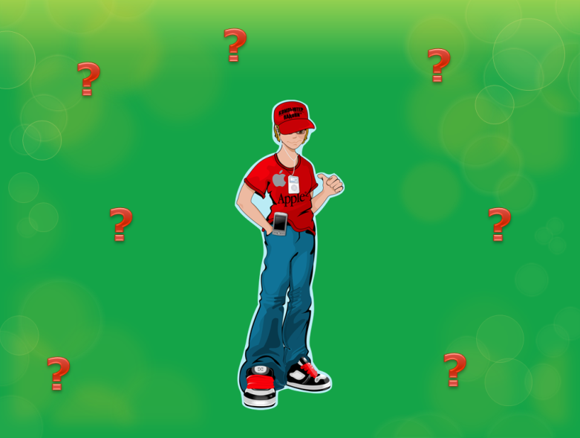

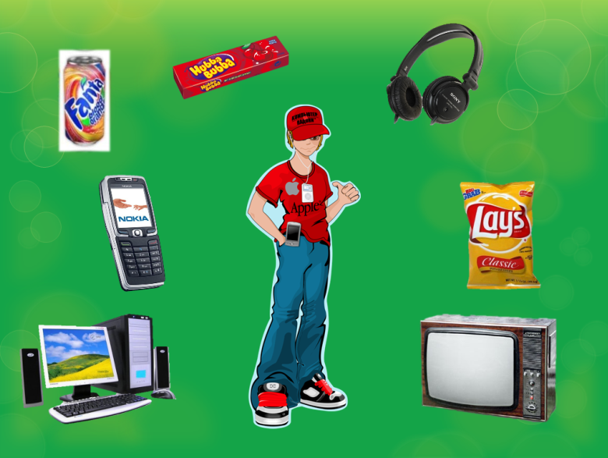

3 Слайд.
Задание: Отгадать загадки.
При создании слайда были использованы картинки из ресурсов интернета и фигуры с текстом.

Картинки и фигуры снабжены эффектом анимации. Нажатие на надпись знак вопроса вызывает фигуру с текстом загадки. Нажатие на фигуру с текстом загадки вызывает картинку-ответ. После задержки картинка уменьшается и занимает место картинки - знак вопроса, который был нажат. Нажимать картинки-вопросы, нужно по порядку, с нижнего слева направо, по часовой стрелке.
Переход на другой слайд нажатие на картинку телевизора (появляется последней) или клавиша клавиатуры стрелка вправо.

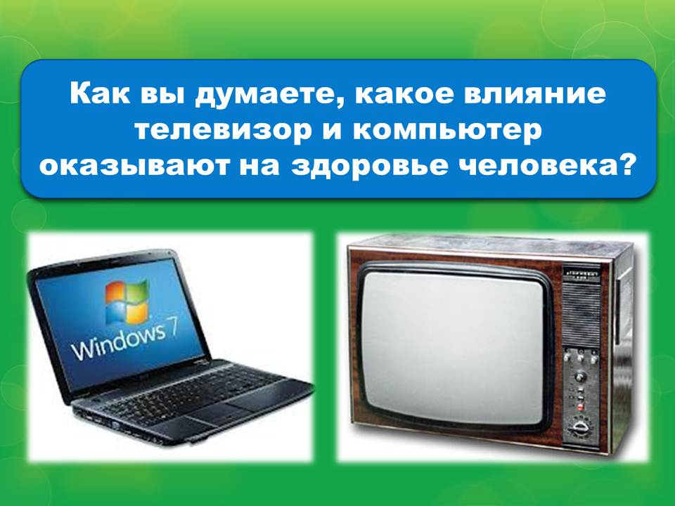

4 Слайд (без анимации).
При создании слайда были использованы картинки из ресурсов интернета и фигура с текстом. Переход на другой слайд по щелчку мыши (левая кнопка) или клавиша клавиатуры стрелка вправо.

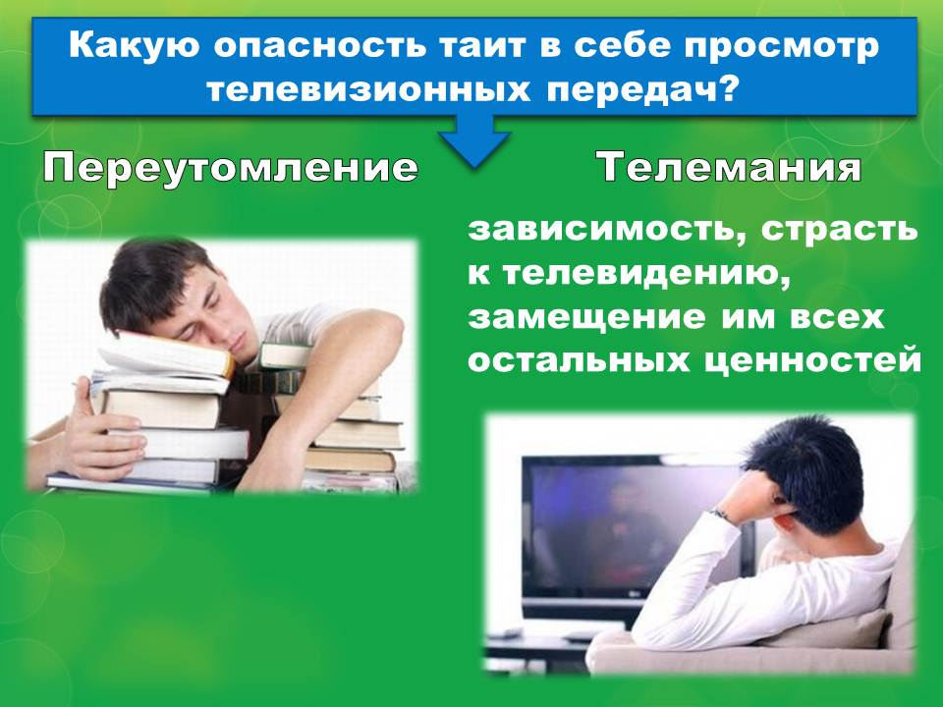

5 Слайд (без анимации).
При создании слайда были использованы картинки из ресурсов интернета, фигура с текстом и надписи. Переход на другой слайд по щелчку мыши (левая кнопка) или клавиша клавиатуры стрелка вправо.

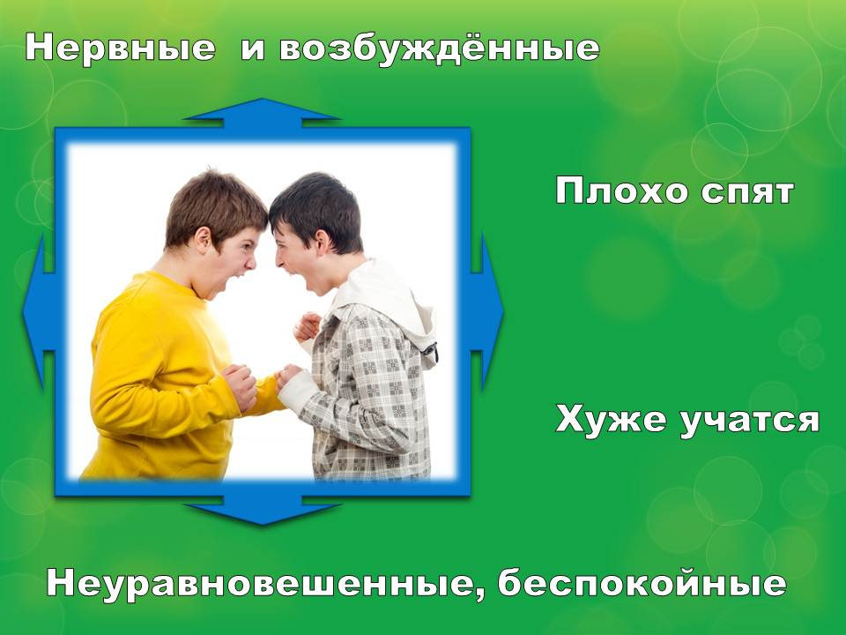

6 Слайд (без анимации)
При создании слайда были использованы картинка из ресурсов интернета, фигура и надписи. Переход на другой слайд по щелчку мыши (левая кнопка) или клавиша клавиатуры стрелка вправо.

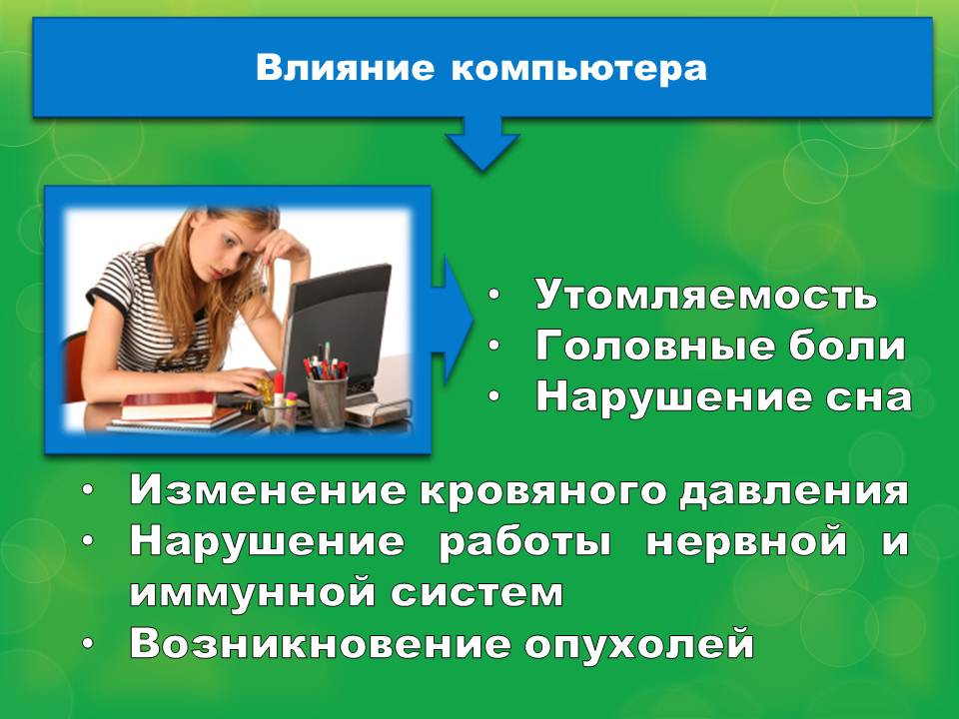

7 Слайд (без анимации).
При создании слайда были использованы картинка из ресурсов интернета, фигура с текстом и надписи. Переход на другой слайд по щелчку мыши (левая кнопка) или клавиша клавиатуры стрелка вправо.

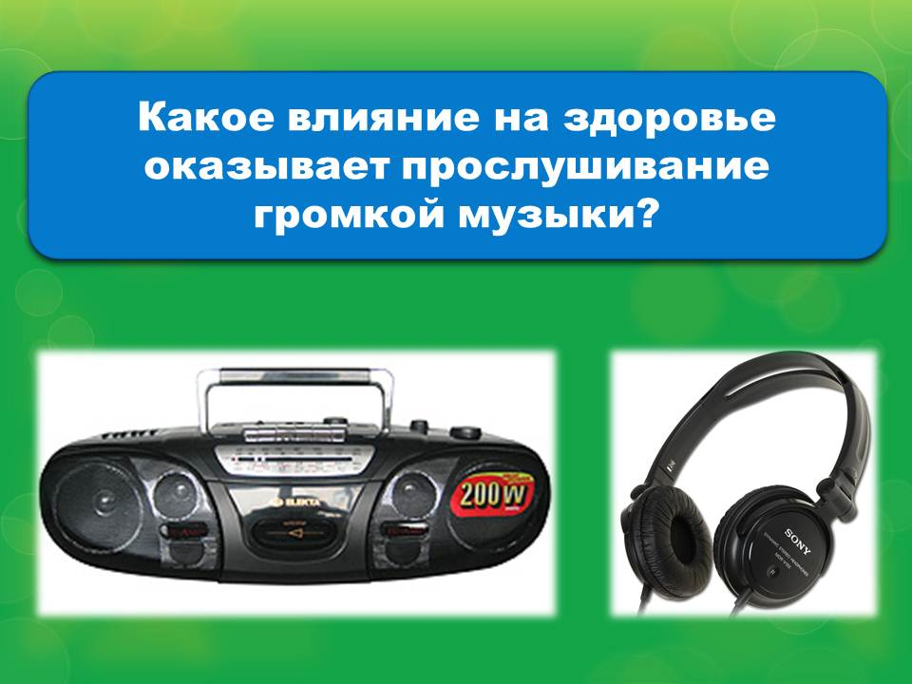

8 Слайд (без анимации).
При создании слайда были использованы картинки из ресурсов интернета и фигура с текстом. Переход на другой слайд по щелчку мыши (левая кнопка) или клавиша клавиатуры стрелка вправо.

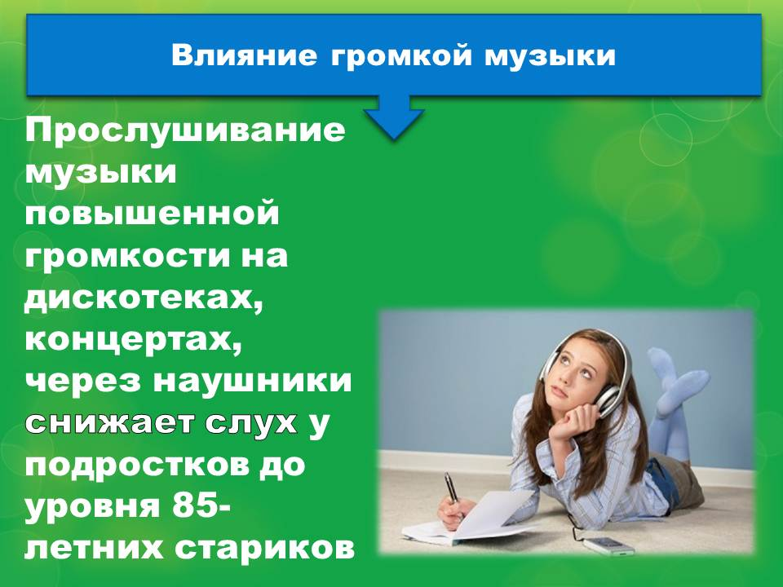

9 Слайд (без анимации).
При создании слайда были использованы картинка из ресурсов интернета, фигура с текстом и надписи. Переход на другой слайд по щелчку мыши (левая кнопка) или клавиша клавиатуры стрелка вправо.

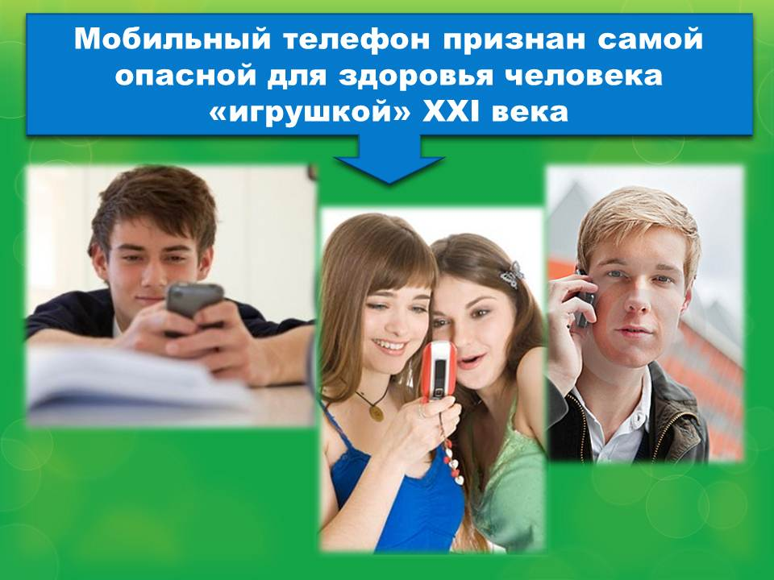

10 Слайд (без анимации).
При создании слайда были использованы картинки из ресурсов интернета и фигура с текстом. Переход на другой слайд по щелчку мыши (левая кнопка) или клавиша клавиатуры стрелка вправо.

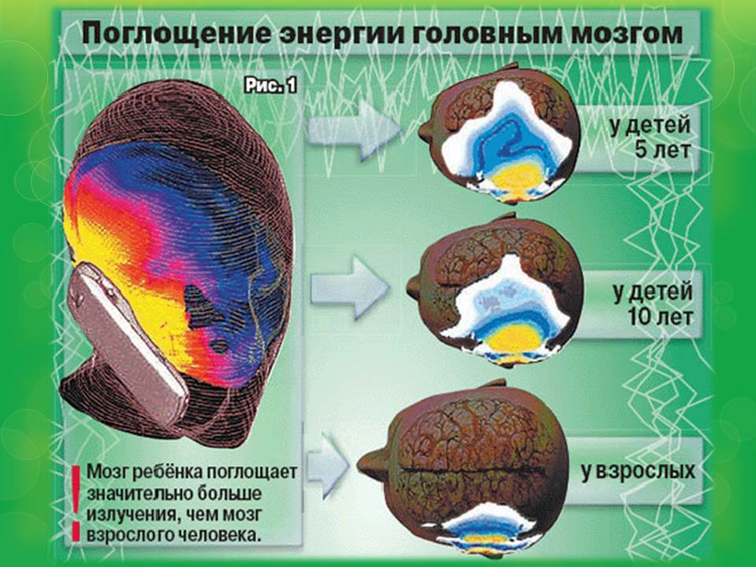

11 Слайд (без анимации).
При создании слайда была использована картинка из ресурсов интернета. Переход на другой слайд по щелчку мыши (левая кнопка) или клавиша клавиатуры стрелка вправо.

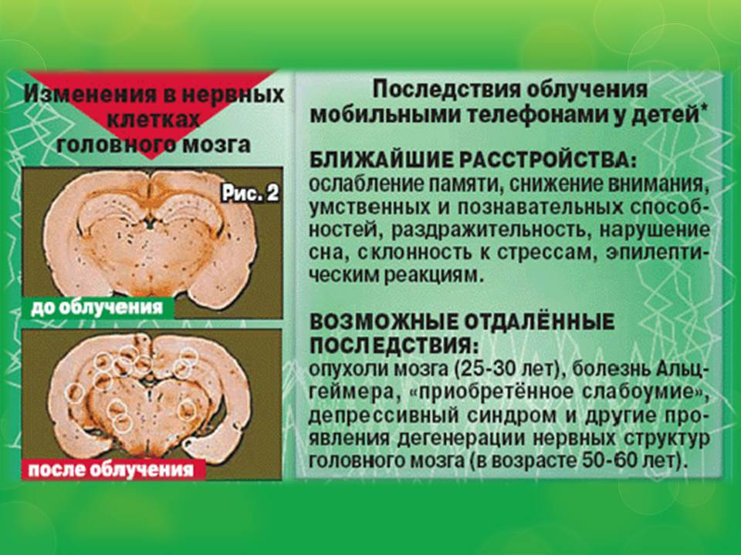

12 Слайд (без анимации).
При создании слайда была использована картинка из ресурсов интернета. Переход на другой слайд по щелчку мыши (левая кнопка) или клавиша клавиатуры стрелка вправо.

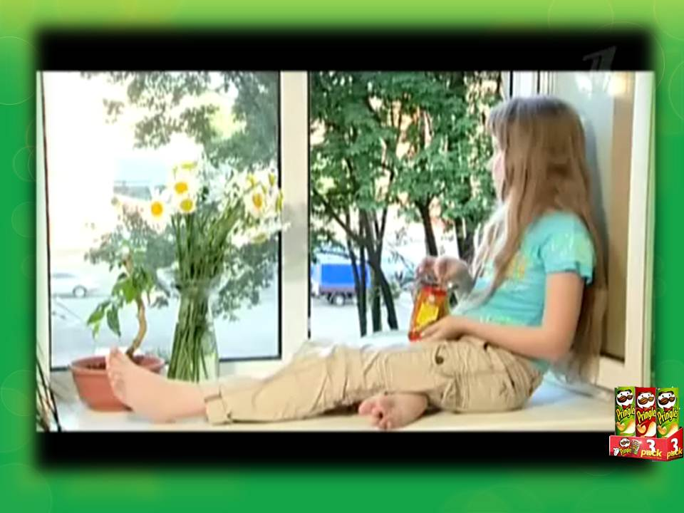

13 Слайд.
При создании слайда была использована вставка фильма из ресурсов интернета http://www.youtube.com/watch?v=5WiroEuGSRo.
Фильм запускается щелчком по картинке или кнопкой пуск.
Переход на другой слайд по щелчку на картинку чипсы (в правом нижнем углу) или клавиша клавиатуры стрелка вправо.
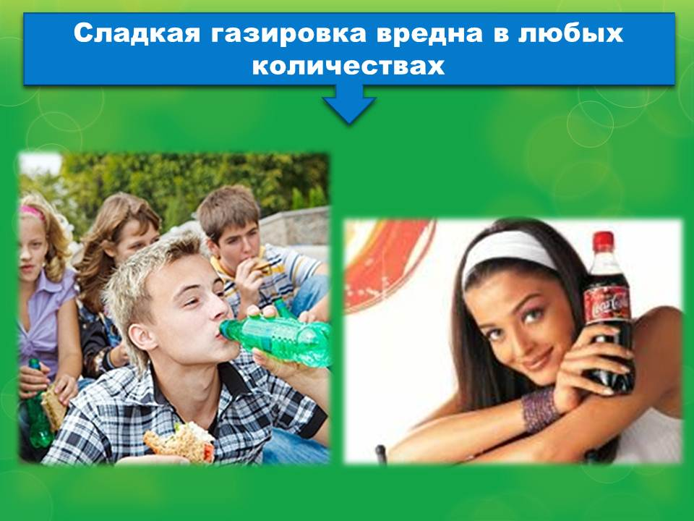

14 Слайд (без анимации).
При создании слайда были использованы картинки из ресурсов интернета и фигура с текстом. Переход на другой слайд по щелчку мыши (левая кнопка) или клавиша клавиатуры стрелка вправо.

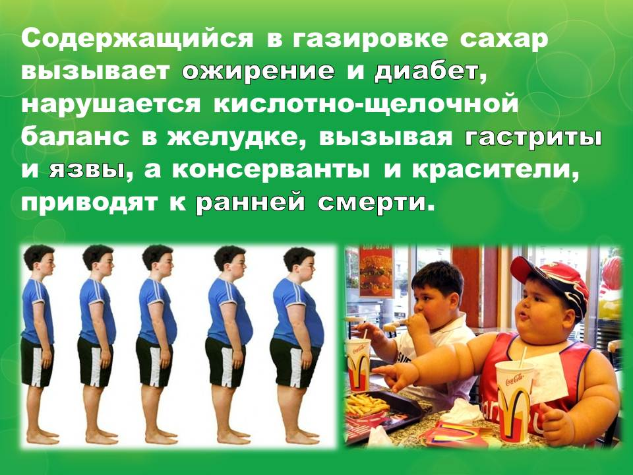

15 Слайд (без анимации).
При создании слайда были использованы картинки из ресурсов интернета и надпись. Переход на другой слайд по щелчку мыши (левая кнопка) или клавиша клавиатуры стрелка вправо.

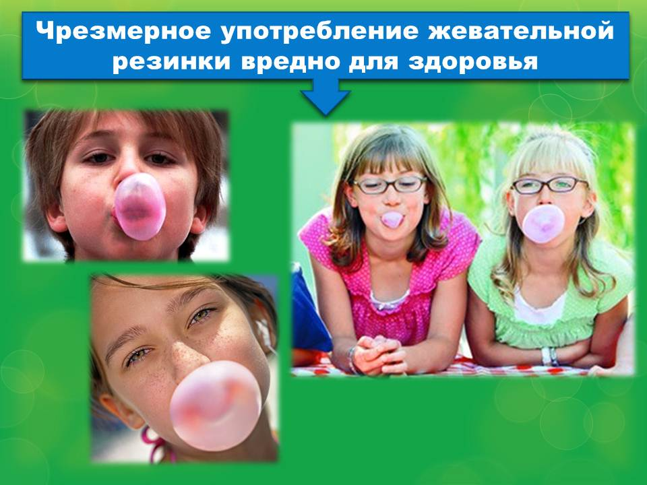

16 Слайд (без анимации).
При создании слайда были использованы картинки из ресурсов интернета и фигура с текстом. Переход на другой слайд по щелчку мыши (левая кнопка) или клавиша клавиатуры стрелка вправо.

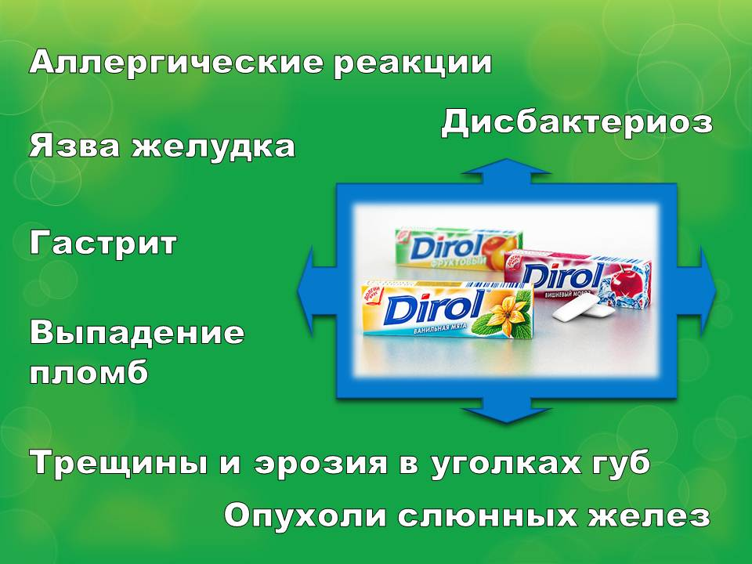

17 Слайд (без анимации).
При создании слайда были использованы картинка из ресурсов интернета, фигура и надписи. Переход на другой слайд по щелчку мыши (левая кнопка) или клавиша клавиатуры стрелка вправо.

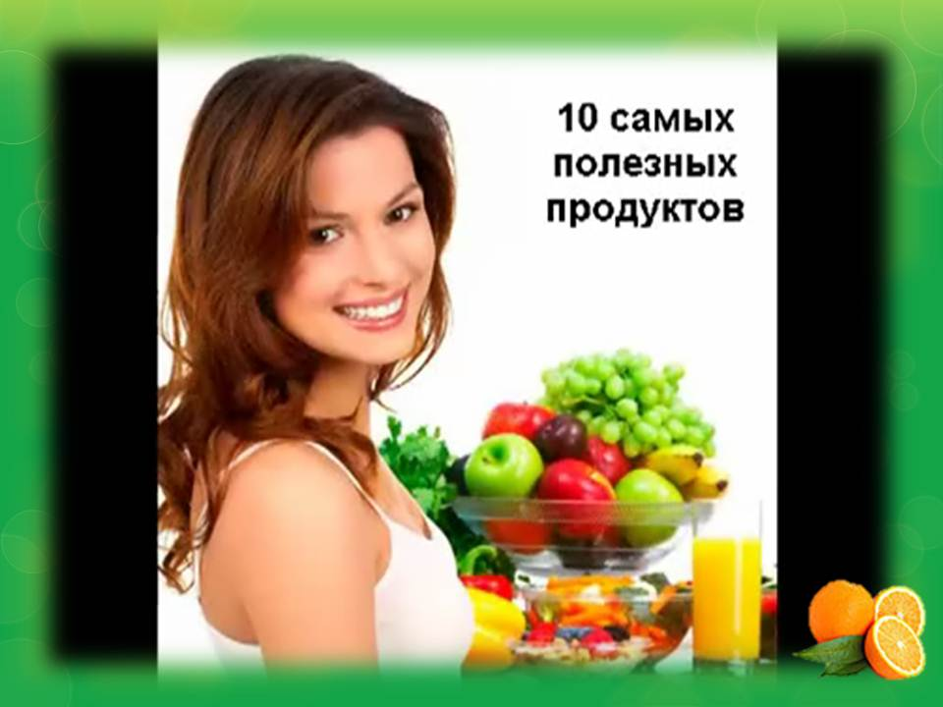

18 Слайд.
При создании слайда была использована вставка фильма из ресурсов интернета http://www.youtube.com/watch?v=YpZW4Ohnu1c.
Фильм запускается щелчком по картинке или кнопкой пуск.
Переход на другой слайд по щелчку на картинку апельсины (в правом нижнем углу) или клавиша клавиатуры стрелка вправо.

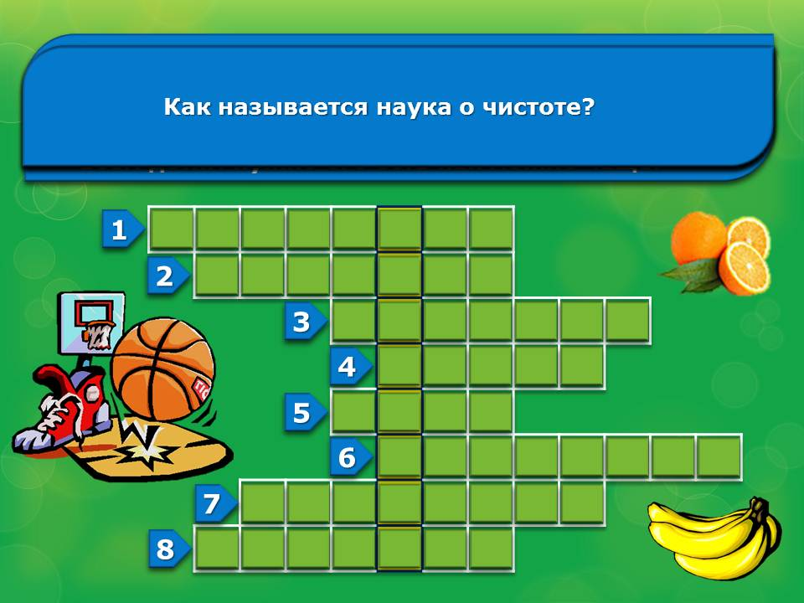

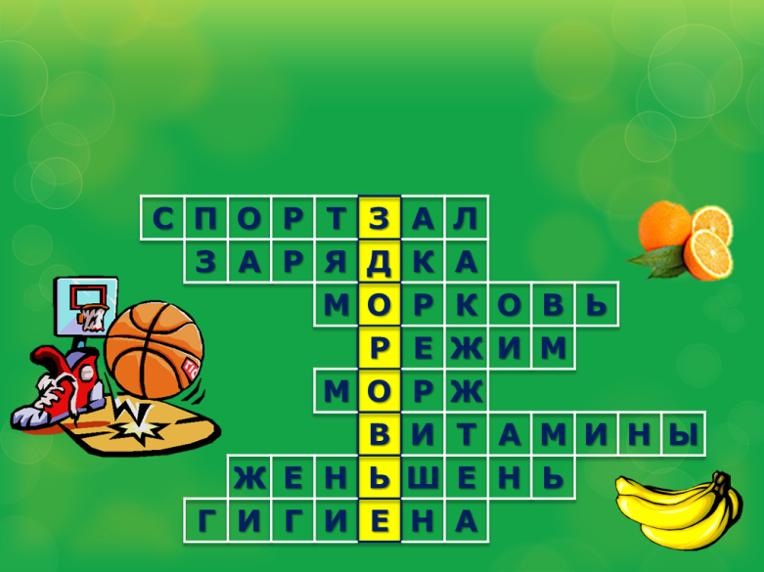
19 Слайд.
Задание: Отгадать кроссворд.
При создании слайда были использованы картинки из ресурсов интернета, фигуры с текстом, фигуры и таблица.
Фигуры снабжены эффектом анимации. Нажатие на фигуру номер вопроса вызывает фигуру с текстом вопроса. Нажатие на фигуру текст вопроса (вопрос исчезает) открывается ответ в кроссворде (исчезает фигура закрывающая клетки таблицы). Все задания выполняются по порядку аналогично. В конце выделяется ключевое слово.
Переход на другой слайд нажатие на картинку бананы (в правом нижнем углу) или клавиша клавиатуры стрелка вправо.

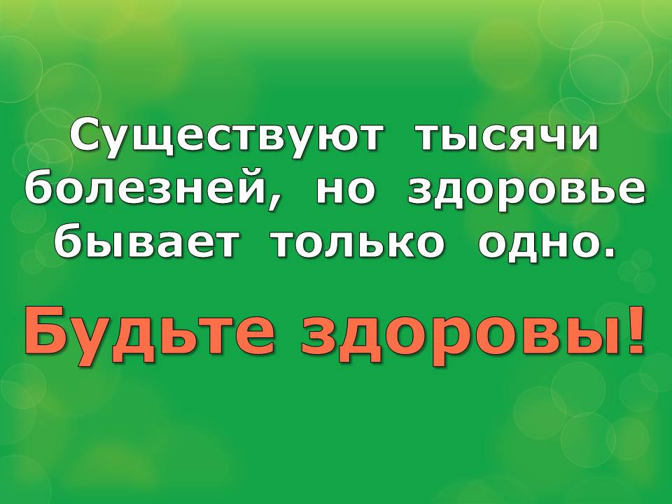

20 Слайд (без анимации).
При создании слайда использована вставка надписи. Переход на другой слайд по щелчку мыши (левая кнопка) или клавиша клавиатуры стрелка вправо.

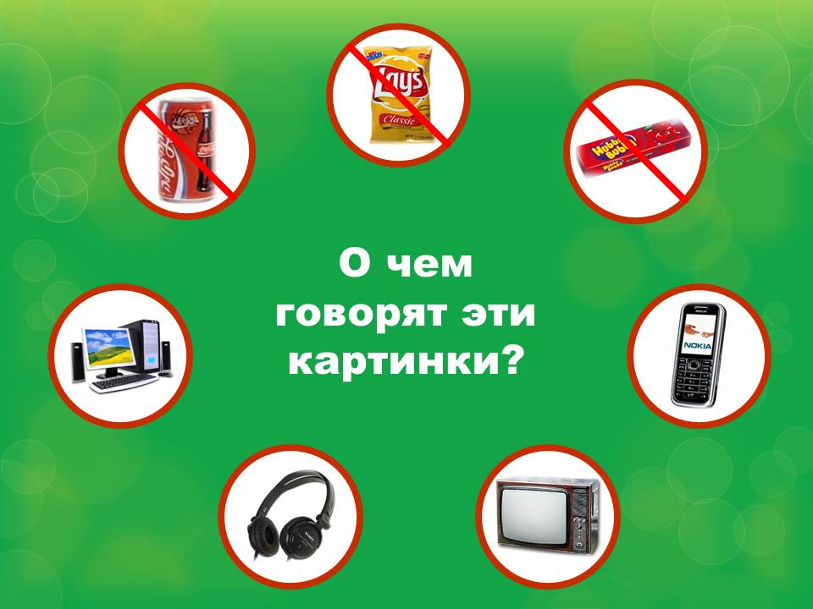

21 Слайд (без анимации).
При создании слайда использована вставка надписи, фигуры и картинки из ресурсов интернета. Переход на другой слайд по щелчку мыши (левая кнопка) или клавиша клавиатуры стрелка вправо.

